

**Tinta contra Hitler. Mario Armengol. Caricaturista a la Segona Guerra Mundial**

1.

**Floods in the Ruhr, floods in Warsaw… (‘Inundacions al Ruhr, inundacions a Varsòvia’), (‘Inundaciones en el Ruhr, inundaciones en Varsovia’)**, 26 de maig de 1943

Col·lecció Família Armengol Gasull

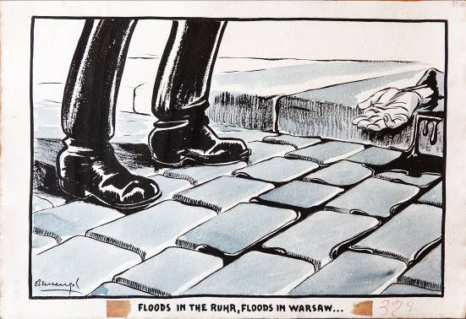

2.

**Mission fulfilled (‘Missió acomplerta’), (‘Misión cumplida’)**, c. 1942-1944

Col·lecció Família Armengol Gasull

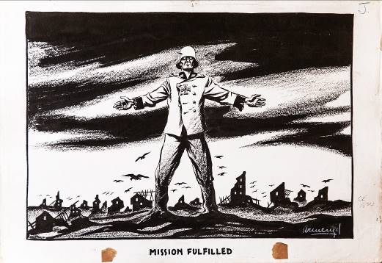

3.

**Idyll (‘Idil·li’), (‘Idilio’),** c. 1942-1944

Col·lecció Família Armengol Gasull

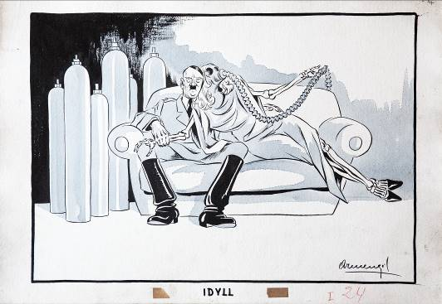

4.

**Retreta estratégica (‘Retirada estratègica’), (‘Strategic retreat’)**, c. 1943-1944

Stalin expulsa Hitler de territori soviètic.

Stalin expulsa a Hitler del territorio soviético.

Stalin expels Hitler from Soviet territory.

Col·lecció Família Armengol Gasull

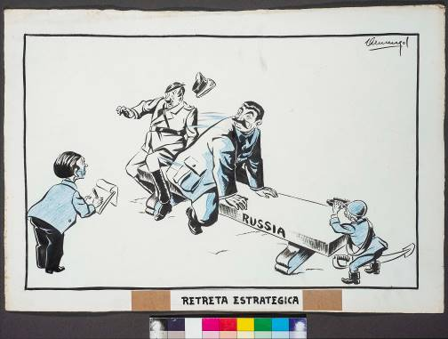

5.

**Number one (‘Número u’), (‘Número uno’)**, 1943-1945

Col·lecció Família Armengol Gasull

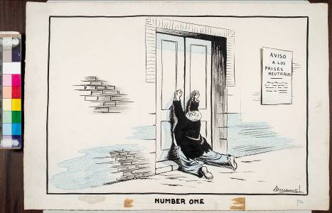

6.

**Aren't you Christians? (‘No sou cristians?’), (‘¿No sois cristianos?’)**, 25 d’abril de 1943

Col·lecció Família Armengol Gasull

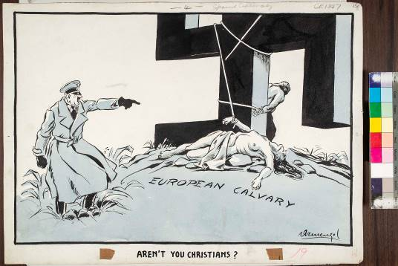

7.

**Stand by!... (‘Preparats!...’), (‘¡Preparados!...’)**, 1944

Col·lecció Família Armengol Gasull

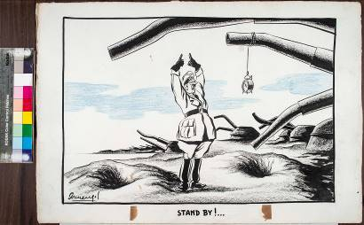

8.

**Sharing the umbrella (‘Compartint paraigües’), (‘Compartiendo paraguas’**), 1943

Col·lecció Família Armengol Gasull

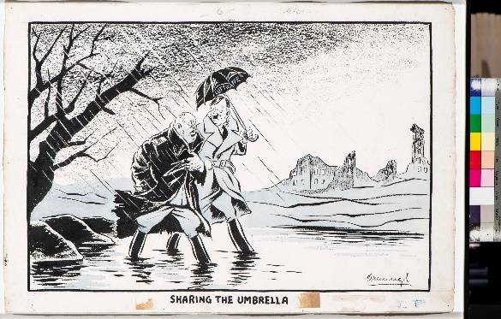

9.

**Homage to the few (‘Homenatge als caiguts’), (‘Homenaje a los caídos’)**, 1943

Col·lecció Família Armengol Gasull

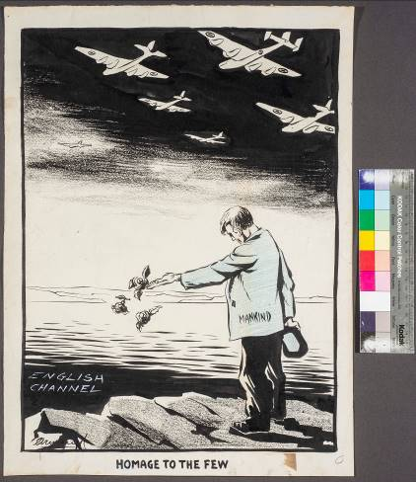

10.

**Between Purgatory and Hell (‘Entre el Purgatori i l’Infern’), (‘Entre el Purgatorio y el Infierno’)**, c. 1943-1945

Col·lecció A. L. & P. A. Kiddey

